SkillCatch
Martin Máčalík
CHC |  |  | 2025/2026
Obsah
1 Přehled uspořádání skriptů. 4
2 Použité technologie 5
2.1 Frontend - /web 5
2.2 Admin Panel - /admin 5
2.3 Admin API - /admin-api 5
2.4 Backend / Infrastruktura 6
2.5 Monorepo tooling 6
2.6 React 6
2.7 TypeScript 6
2.8 Tailwind CSS 6
2.9 Vite 6
3 Použité programy pro programování aplikace (IDE) 7
3.1 Visual Studio Code 7
3.2 Vercel 7
3.3 Supabase 7
3.4 Resend 7
3.5 Figma 7
3.6 Miro 7
4 Správa verzí projektu 8
4.1 Github 8
5 O projektu 9
5.1 Co a proč? 9
6 Dokumentace kódu 10
6.1 App / Web 10
6.1.1 Stack 10
6.1.2 Routing a Layout 10
6.1.3 Autentizace 10
6.1.4 Learning systém a editor 10
6.1.5 Skills a status model 11
6.1.6 Profil a Profile Builder 11
6.2 Admin 12
6.2.1 Účel a oddělení 12
6.2.2 Auth flow 12
6.2.3 Stránky admin panelu 12
6.2.4 ProposalDiff 12
6.3 Admin-API 13
6.3.1 Express jako Vercel Serverless Function 13
6.3.2 Dvojice Supabase klientů 13
6.3.3 Middleware vrstva 14
6.3.4 Routes a Zod validace 14
6.3.5 Approve vs. Deny flow 14
6.3.6 Proposal schema a verzování 15
6.4 Propojení 15
6.4.1 Celková architektura 15
6.4.2 Jak web komunikuje se Supabase 16
6.4.3 Jak admin komunikuje přes admin-api 16
6.4.4 Tok schválení restructure requestu 16
7 Závěr 18
8 Seznam Obrázků 19
9 Citace 19

Přehled uspořádání skriptů.
Tohle je přehled skriptovacích souborů ve hře.
📂 Scripts
 | 📂 Cars | Řízení vozidla AI/Hráčem
 | 📂 Cutscenes | Úvodní dialog
 | 📂 Hacking | Hackovací minihra
 | 📂 Interaction | Interakce hráče s prostředím
 | 📂 Inventory | Vícestránkový inventář
 | 📂 Menu | Hlavní menu
 | 📂 MiscelaniousShop | Nákup drobných položek
 | 📂 NPC | Logika chování NPC
 | 📂 Player | Hráčovy mechaniky
 | 📂 Shops | Nákup zbraní, pokladna
 | 📂 Testosterone | Hlavní tématika a nápad hry

Použité technologie
Použité technologie byly zvoleny tak, aby umožnily rychlý vývoj moderní webové aplikace, bezpečnou správu uživatelů a dat, jednoduché nasazení do produkce a dlouhodobě udržitelný vývoj projektu.

Frontend - /web
Technologie | Verze | Účel
React | 19 | UI framework
TypeScript | 5.9 | Typová bezpečnost
Vite | 7 | Build tool + dev server
Tailwind CSS | v4 | Styling
React Router | v7 | Klientské routování
Supabase JS | 2 | Databáze + Auth klient
@dnd-kit | - | Drag & drop
lucide-react | - | Ikony
@shadergradient/react | - | Gradient animace
Fontsource | - | Fonty

Admin Panel - /admin
Technologie | Verze | Účel
React | 19 | UI framework
TypeScript | 5.9 | Typová Bezpečnost
Vite | 7 | Build tool + dev server
Tailwind CSS | v4 | Styling
React Router | v7 | Databáze + Auth klient
Supabase JS | v7 | Drag & Drop

Admin API - /admin-api
Technologie | Účel
Node.js + Express | UI framework
TypeScript | Typová Bezpečnost
Zod | Build tool + dev server
Supabase JS | Databáze + Auth klient
Vitest + Supertest | Drag & Drop
Vercel serverless | Ikony

Backend / Infrastruktura
Technologie | Účel
Supabase | PostgreSQL databáze, Auth (JWT), Row Level Security
Vercel | Hosting (každá app deployovaná zvlášť)

Monorepo tooling
pnpm workspaces - správa závislostí napříč apps
ESLint + Prettier - linting a formátování

React
React je JavaScriptová knihovna využívána na stavbu frontendu aplikací. Rozděluje UI na komponenty, které usnadňují dynamickou stránku aplikace.

TypeScript
TypeScript je rozšíření JavaScriptu, které přidává statické typování. Pomocí TypeScriptu je definováno, jak mají vypadat data používaná v aplikaci.

Tailwind CSS
Tailwind CSS je nástroj pro stylování uživatelského rozhraní pomocí krátkých CSS tříd psaných přímo v React komponentách.

Vite
Vite je vývojový nástroj pro frontend aplikace. Ve Skillcatch je využíván pro spuštění React + TypeScript aplikace během vývoje a pro vytvoření produkčního buildu před nasazením na Vercel.

Použité programy pro programování aplikace (IDE)
Tyto nástroje společně pokrývají celý vývojový proces Skillcatch: návrh aplikace, plánování struktury, psaní kódu, správu backendu, odesílání e-mailů a nasazení produkční verze.

Visual Studio Code
Visual Studio Code je editor kódu, ve kterém je vyvíjena aplikaci Skillcatch. Je používán pro psaní React, TypeScript a Tailwind kódu, správu souborů projektu, práci s terminálem a kontrolu chyb během vývoje.

Vercel
Vercel je hostingová platforma, na které je nasazena produkční verzi aplikace Skillcatch. Po propojení s repozitářem dokáže automaticky vytvořit build aplikace a nasadit ho na doménu. Vercel zároveň zajišťuje provoz frontend aplikace a podporuje nastavení přesměrování pro single-page aplikaci.

Supabase
Supabase je backendová platforma, která je ve Skillcatch využívána pro databázi, autentizaci uživatelů a bezpečnostní pravidla. Data jsou uložená v PostgreSQL databázi a přístup k nim je chráněný pomocí Row Level Security. Supabase také řeší registraci, přihlášení a potvrzovací e-maily uživatelů.

Resend
Resend je služba pro odesílání e-mailů. Ve Skillcatch je využívána přes Supabase Custom SMTP, aby systémové e-maily, například potvrzení registrace, byly doručovány spolehlivěji a z vlastní domény. Obsah a vzhled auth e-mailů je upravován v Supabase šablonách.

Figma
Figma je nástroj pro návrh uživatelského rozhraní. Používáme ji pro tvorbu designu obrazovek, rozvržení komponent, vizuální styl aplikace a plánování uživatelského zážitku před samotnou implementací ve frontendu.

Miro
Miro je online nástroj pro vizuální plánování a brainstorming. Ve SkillCatch byl využit pro návrh struktury skill tree, mapování uživatelských toků, plánování funkcí a rychlé uspořádání nápadů během vývoje.

Správa verzí projektu
Pro správu verzí a týmovou spolupráci byly nasazeny specializované nástroje, které spolu s běhovým prostředím skriptů zajišťují stabilní vývoj, možnost zpětného sledování změn a kompatibilitu mezi jednotlivými herními komponentami.

Github
Pro verzování projektu byl využit GitHub, který slouží jako vzdálené úložiště Git repozitáře. Umožňuje přehledné sledování změn, práci s větvemi a bezpečné zálohování projektu v cloudu. GitHub je navíc dobře integrován s vývojovými nástroji, jako je Rider či Visual Studio Code, což usnadňuje commitování, mergování i řešení konfliktů přímo z prostředí používaného pro vývoj.

O projektu
Tento úvod popisuje autorovy myšlenkové pochody při vybírání tématu a při samotném vypracovávání projektu.

Co a proč?
Dnešní sociální sítě mají za myšlenku jen dvě věci, ukrást uživateli co nejvíce času a vydělat co nejvíce peněz, moje aplikace se tomuto vyhýbá a snaží se uživatelovi pomoct se při sledování nekonečného obsahu i něčemu novému naučit.
SkillCatch tak využívá principy sociální sítě, ale na užitečnějším základě. Nejde pouze o sledování obsahu, ale o vytváření přehledného profilu schopností, podporu osobního růstu a propojování lidí podle toho, co umí nebo co se chtějí naučit. Cílem aplikace je, aby čas strávený na platformě měl pro uživatele skutečnou hodnotu.
Aplikace se snaží uživatele motivovat k tomu, aby si uvědomil, co už umí, co se chce naučit a od koho se může inspirovat. Místo pasivního scrollování nabízí prostor pro zaznamenávání dovedností, sdílení zkušeností a hledání lidí, kteří mají podobné zájmy nebo mohou ostatním pomoct s učením.

Dokumentace kódu
Zde se nachází dokumentace jednotlivých částí kódu.

App / Web
Tato část popisuje hlavní uživatelskou aplikaci, její strukturu, autentizaci a práci s dovednostmi.

Stack
Část web je hlavní uživatelský interface SkillCatch. Je postavena na React 18 s TypeScript, bundlována přes Vite a stylována pomocí Tailwind CSS s komponentovou knihovnou shadcn/ui. Komunikace s databází probíhá výhradně přes Supabase JavaScript SDK - databáze tedy nemá vlastní backend, ale frontend mluví se Supabase přímo. Bezpečnost zajišťuje Row Level Security (RLS) definovaná na úrovni databáze.

Routing a Layout
Routing je zajištěn přes react-router-dom. Aplikace má dvě hlavní zóny:
Veřejná zóna - landing page (/), přihlášení (/signin), OAuth callback (/auth/callback) a veřejné profily (/profile/:id)
Chráněná zóna - celý dashboard (/dashboard/*) a osobní profil (/profile)
Chráněné routes jsou obaleny komponentou ProtectedRoute, která zkontroluje aktivní session. Pokud session neexistuje, uživatel je přesměrován na /signin.
Dashboard používá komponentu DashboardLayout, která renderuje trvalý shell (sidebar na desktopu, bottom navigation na mobilu, top bar) a dovnitř renderuje aktuální stránku přes <Outlet /> z React Routeru.

Autentizace
Autentizace je řešena přes Supabase Auth s podporou OAuth (Google). Centrálním místem je AuthProvider - React context, který:
- Při startu aplikace zavolá supabase.auth.getSession() a uloží session do stavu
- Přihlásí se k odběru onAuthStateChange a reaguje na přihlášení/odhlášení v reálném čase
- Po přihlášení spustí funkci backfillGoogleAvatarIfNeeded - tato funkce zkontroluje, zda uživatel přihlášený přes Google má v databázi uložený avatar. Pokud ne a OAuth provider avatar poskytl, uloží ho. Tato logika běží jako fire-and-forget (bez čekání na výsledek), protože selhání avatarového backfillu není kritické pro funkci aplikace.

Learning systém a editor
Learning systém je jednou z klíčových funkčností aplikace. Každá dovednost (skill_node) může mít přiřazenou learning page, která se skládá z řazených bloků různých typů.
- Heading - nadpis, slouží také jako anchor pro navigaci (TOC)
- Text - formátovaný textový obsah
- Callout - zvýrazněný informační blok
- Resource_list - seznam odkazů/zdrojů
- Flashcards - kartičky pro procvičování
- Checklist - seznam úkolů/kroků
Komponenta LearningBlockRenderer funguje jako dispatcher - přijme blok a na základě jeho type vlastnosti renderuje příslušnou komponentu. Tato architektura umožňuje snadno přidávat nové typy bloků.
Dvě editační cesty podle role:
Uživatelé jsou rozděleni podle role (user_roles tabulka):
Editoři (admin nebo editor role) - mohou přímo vytvářet, upravovat a mazat bloky. Změny se okamžitě ukládají do databáze.
Běžní uživatelé - nemohou editovat přímo. Místo toho mohou odeslat návrh (learning suggestion), který reprezentuje kompletní finální stav stránky po schválení. Návrh čeká na review v admin panelu.
Toto rozdělení je viditelné přes hook useIsEditor(), který se dotáže databáze na role přihlášeného uživatele a vrátí boolean. Upozornění: tento hook slouží pouze pro UI gating (skrývání/zobrazování editačních prvků). Skutečné vynucení oprávnění probíhá v databázi na úrovni RLS - frontend ho nemůže obejít.

Skills a status model
Každý uživatel si může přidávat dovednosti do svého portfolia. Vztah uživatel-dovednost je uložen v tabulce user_skills a má čtyři stavy:
watchlist > learning > learned > dormant
- uživatel chce dovednost sledovat, ale aktivně se neučí
- aktivní učení (zobrazí se na Learning stránce)
- dovednost považuje za zvládnutou
- dovednost byla odložena (není vykonávána aktivně)
Stav learning je klíčový - Learning stránka zobrazuje právě tyto dovednosti seřazené podle: napnuté (pinned) první, pak podle last_opened_at, pak podle created_at. Toto řazení odpovídá databázovému indexu user_skills_user_recent_idx.
Dovednosti nejsou nikdy mazány z portfolia - místo toho se přesouvají mezi stavy. Například odebráním z Learning se dovednost vrátí do watchlist, nikoliv se smaže.

Profil a Profile Builder
Každý uživatel má veřejný profil s uživatelskými informacemi (jméno, bio, lokace, jazyk, avatar). Součástí je Profile Builder - drag-and-drop editor profilových karet. Karty jsou uloženy v tabulce profile_cards s position polem a typem data jako JSONB - každý typ karty má vlastní strukturu dat.

Admin
Tato část popisuje samostatné administrační rozhraní určené pro správu návrhů, zpráv a auditních záznamů.

Účel a oddělení
admin je samostatná Vite/React aplikace, nasazená na jiné URL než web. Slouží výhradně interním správcům - je oddělena proto, aby:
- Nebyla dostupná běžným uživatelům (jiná doména/URL)
- Mohla mít jiné závislosti a UI bez ovlivnění hlavní aplikace
- Přístup byl vynucen na backendu (admin-api), ne jen UI podmínkou

Auth flow
Admin se přihlašuje přes stejný Supabase Auth jako uživatelé web aplikace (stejný projekt). Po přihlášení admin app získá session access token a ten přikládá ke každému requestu na admin-api v hlavičce Authorization: Bearer <token>. API pak token ověří a zkontroluje, zda má uživatel admin roli.
Tato architektura znamená, že admin aplikace sama o sobě nevyžaduje žádný speciální klíč - autorizace je plně delegována na admin-api.

Stránky admin panelu
Requests - seznam node_restructure_requests. Zobrazuje návrhy uživatelů na změny v taxonomii dovedností (přejmenování, přesun, přidání potomka, sloučení, rozdělení). Admin může návrh schválit nebo zamítnout s odůvodněním.
Suggestions - learning suggestions od uživatelů bez editor role. Navrhují změny obsahu learning stránek.
Messages - support zprávy odeslané uživateli přes Help stránku. Admin může zprávu otevřít nebo uzavřít.
Audit - log všech akcí provedených adminy (admin_audit_log). Každý záznam obsahuje kdo, co, na jaké entitě, a před/po stav jako JSONB.

ProposalDiff
Komponenta ProposalDiff vizualizuje rozdíl mezi aktuálním stavem skill node a navrhovanou změnou (proposal). Parsuje JSONB proposal objekt a zobrazuje co se změní - např. nový název, nový parent, přidávaný child node. Tato komponenta je zajímavá tím, že musí rozumět proposalV1 schématu, které je jinak definováno v admin-api.

Admin-API
Tato část vysvětluje backendovou vrstvu, která bezpečně zpracovává privilegované administrační operace.

Express jako Vercel Serverless Function
admin-api je Express aplikace napsaná v TypeScript. Zajímavým implementačním rozhodnutím je způsob nasazení: soubor api/index.ts pouze exportuje Express app objekt:
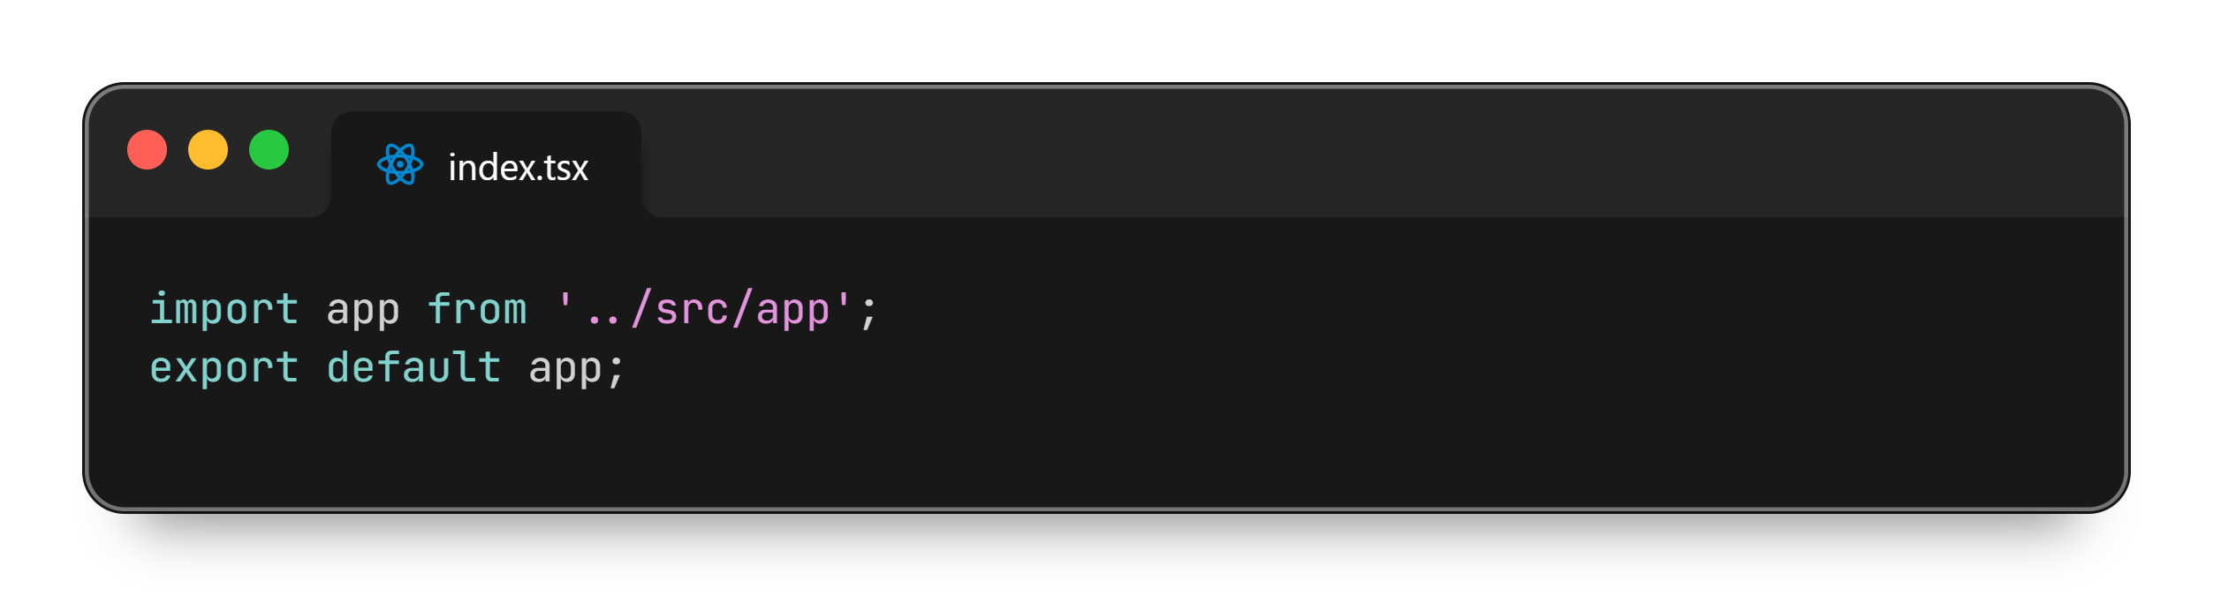
Obrázek 1 - index.tsx
Vercel tuto konvenci detekuje a nasadí soubory v api/ složce jako Node.js serverless funkce. Express handler je kompatibilní s Vercel's request/response rozhraním - volání app.listen() není potřeba a není přítomno. Výsledkem je plně serverless API bez potřeby spravovat server.

Dvojice Supabase klientů
Toto je jedno z klíčových bezpečnostních rozhodnutí v projektu. admin-api vytváří dva různé Supabase klienty:
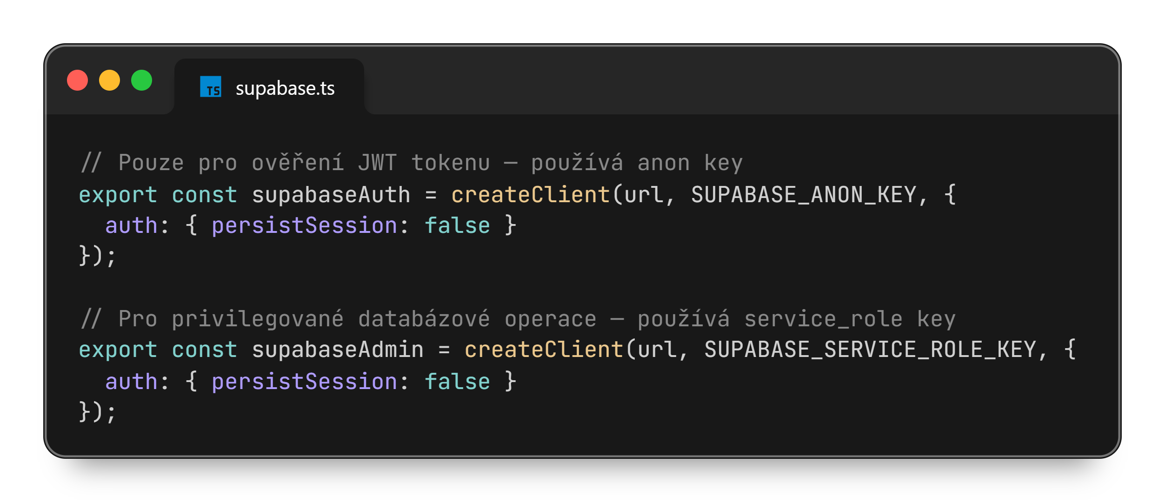
Obrázek 2 - supabase.ts
supabaseAuth se používá výhradně pro auth.getUser(token) - ověření, že JWT token je platný a patří existujícímu uživateli. Nikdy se přes něj nedělají datové dotazy.
supabaseAdmin s service_role klíčem obchází RLS a může číst/zapisovat jakákoliv data. Používá se pro všechny datové operace - ale pouze poté, co middleware ověřil identitu a admin roli uživatele.
Díky tomuto oddělení service_role klíč nikdy neopustí server a nemůže být odhalením frontend kódu nebo network requestů.

Middleware vrstva
Každý chráněný endpoint prochází chain middlewarů:
request > requireAuth > requireAdmin > [requireDeveloper] > route handler
requireAuth - extrahuje Bearer token z Authorization hlavičky, ověří ho přes supabaseAuth.auth.getUser() a uloží req.user = { id, email }.
requireAdmin - zkontroluje tabulku admin_users, zda má req.user.id přiřazenou roli developer nebo moderator. Výsledek uloží do req.adminRole.
requireDeveloper - volitelný třetí middleware, použit pro akce vyhrazené jen pro roli developer. Kontroluje req.adminRole.
Tyto middlewary jsou deklarovány pomocí TypeScript module augmentation - rozšiřují Express Request interface o vlastní pole user a adminRole, čímž celý chain zůstává typově bezpečný.

Routes a Zod validace
Aplikace má tři routery:
- /requests - CRUD + approve/deny pro node_restructure_requests
- /messages - výpis a správa support zpráv
- /audit - výpis audit logu
Všechny vstupy jsou validovány pomocí Zod schémat:
- paginationSchema - page a limit query parametry s defaulty a limity
- requestStatusSchema - status jako enum (pending | approved | denied)
- uuidSchema - validace UUID formátu pro parametry jako :id
- denyRequestSchema - tělo deny requestu (denial_reason jako povinný string)
Validace probíhá voláním .parse() - pokud vstup neodpovídá schématu, Zod vyhodí ZodError, který zachytí error handler middleware a vrátí 422 se structured error response.

Approve vs. Deny flow
Tyto dva flows jsou implementovány záměrně odlišně, protože schválení je komplexní operace zatímco zamítnutí je přímočaré.
Approve flow:
- Načte request z DB a ověří, že má stav pending
- Validuje proposal JSONB objekt proti proposalV1Schema (Zod)
- Zavolá Supabase RPC funkci approve_restructure_request(p_request_id, p_actor_user_id)
- Databázová RPC funkce atomicky: změní stav na approved, zapíše audit log a aplikuje změny na skill_nodes tabulce
Veškerá business logika schválení je v databázi (RPC), nikoliv v aplikačním kódu. To zaručuje atomičnost - buď se vše povede nebo nic.
Deny flow:
- Ověří pending stav
- Nejprve zapíše záznam do admin_audit_log
- Pak aktualizuje request na stav denied s denial_reason a reviewed_by
Zamítnutí nepotřebuje RPC, protože jde o jednoduchý update bez vedlejších efektů na jiných tabulkách. Audit log se zapisuje explicitně v aplikačním kódu.

Proposal schema a verzování
Proposal je JSONB objekt uložený v databázi, který popisuje navrhovanou změnu. Schema je definováno přes Zod:
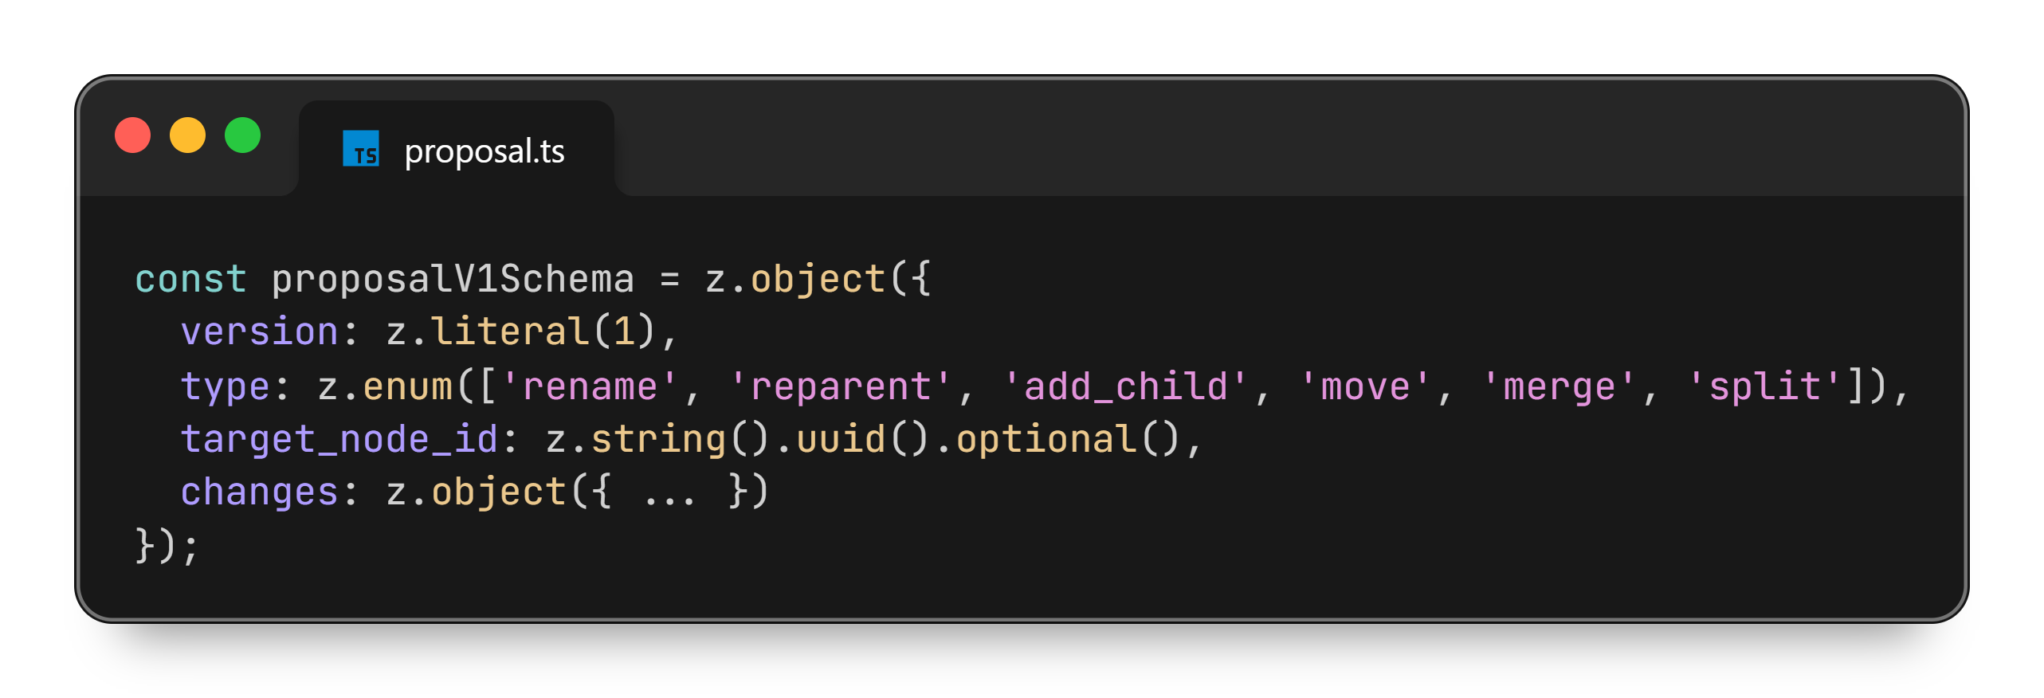
Obrázek 3 - proposal.ts
Klíčovým rozhodnutím je pole version: 1. Proposal je JSONB uložený v databázi - pokud by se v budoucnu schema změnilo, starší záznamy by stále obsahovaly version: 1 a nové by mohly mít version: 2. Validator by mohl na základě version pole vybrat správné schema. Tato technika se nazývá schema versioning a je zde použita preventivně pro budoucí rozšiřitelnost.

Propojení
Tato část ukazuje, jak spolu jednotlivé části systému komunikují a jak probíhá tok dat mezi aplikacemi.

Celková architektura
SkillCatch se skládá ze čtyř hlavních vrstev:
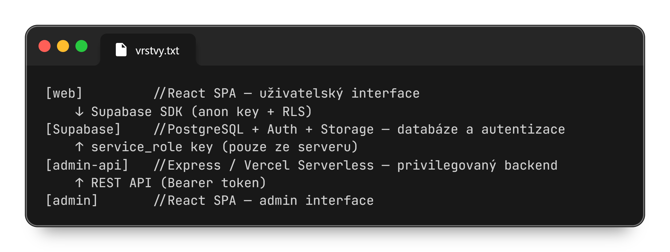
Obrázek 4 - vrstvy.txt
web a admin jsou oba React SPA, ale komunikují se backendem různými způsoby.

Jak web komunikuje se Supabase
web aplikace používá Supabase JavaScript SDK s anon klíčem. Tento klíč je bezpečné vložit do frontend kódu - je veřejný a sám o sobě neumožňuje žádné privilegované operace.
Bezpečnost zajišťuje Row Level Security (RLS) - politiky definované přímo v PostgreSQL, které kontrolují kdo může číst/zapisovat jaká data. Například:
Uživatel může číst a upravovat pouze svůj profil
- user_skills může upravovat pouze vlastník záznamu
- skill_learning_blocks mohou editovat jen uživatelé s rolí editor nebo admin
RLS se vyhodnocuje pro každý databázový dotaz a nemůže být obejita z frontend kódu.

Jak admin komunikuje přes admin-api
admin aplikace nemá přímý přístup do databáze. Veškerá komunikace probíhá přes admin-api REST API.
- admin získá aktuální Supabase session token z paměti (supabase.auth.getSession())
- Přidá ho do Authorization: Bearer <token> hlavičky
- admin-api token ověří přes supabaseAuth.auth.getUser(token)
- Zkontroluje admin roli v admin_users tabulce
- Provede operaci s supabaseAdmin (service_role klíč)
Tato architektura zajišťuje, že service_role klíč je vždy pouze na straně serveru (admin-api). I kdybychom kód admin aplikace plně analyzovali, nenajdeme žádný klíč, který by umožnil obejití RLS.

Tok schválení restructure requestu
Tento tok dobře ilustruje jak všechny části systému spolupracují:
- Uživatel ve web - vyplní formulář na SkillFeedbackPage, frontend zavolá serializeProposal() který sestaví proposal objekt (version: 1, type: 'rename', changes: {...}) a odešle ho do databáze přes Supabase SDK jako nový záznam v node_restructure_requests se stavem pending
- Databáze - RLS politika ověří, že uživatel je přihlášen. Záznam se uloží.
- Admin ve admin - vidí request v RequestsPage. Komponenta ProposalDiff vizualizuje navrhovanou změnu. Admin klikne "Schválit".
- Admin volá admin-api - api.approveRequest(id) pošle POST /requests/:id/approve s Bearer tokenem.
- admin-api - middleware ověří identitu a admin roli. Route handler:
- Načte request z DB a ověří pending stav
- Zvaliduje proposal JSON proti proposalV1Schema
- Zavolá Supabase RPC approve_restructure_request
- Databázová RPC funkce - atomicky: nastaví status na approved, zapíše audit log, aplikuje změny (např. přejmenuje skill node nebo změní jeho parent)
- Uživatel ve web - při příští návštěvě skill stránky vidí aktualizovanou taxonomii

Závěr
Při vybírání si projektu jsem pátral po tématu, které splňuje tři kritéria. Prvním z nich je, aby mě to bavilo, nechtěl jsem dělat na něčem co mě přestane bavit v polovině a potom to budu dělat z donucení. Dále jsem chtěl dělat něco v čem vidím smysl a dá se to donekonečna rozvíjet a vylepšovat. Myslím si, že kdyby se moje aplikace chytla jako sociální síť, tak by to byla první sociální síť, která jen nepohltí člověka k nekonečnému kontentu absolutních nesmyslů. A v poslední řadě jsem chtěl něco, co mě něčemu naučí. Práce s velkou databází a hlídat si, aby struktura projektu dávala smysl je občas náročné, proto jsem si občas musel pomoct s umělou inteligencí, ale nakonec jsem si vždy dohledal, kde a proč problém vznikl.
Myslím si, že se mi podařilo si vybrat téma, které splňuje všechny tři tyhle kritéria a hodlám v aplikaci nadále pokračovat. Vývoj mě bavil, naučil jsem se spousty věcí a

Seznam Obrázků
Obrázek 1 - index.tsx 13
Obrázek 2 - supabase.ts 13
Obrázek 3 - proposal.ts 15
Obrázek 4 - vrstvy.txt 16

Citace
V této části jsou uvedeny vybrané zdroje, které poskytují přesné a aktuální informace o daných tématech.

